รายงานการปฏิบัติราชการประจำเดือน กุมภาพันธ์ 2567
งานอำนวยการ สภ.บางแพ ภ.จว.ราชบุรี
ตำรวจจิตอาสา สภ.บางแพ ร่วมกิจกรรมจิตอาสาพัฒนา เนื่องในวันที่ระลึกพระบาทสมเด็จพระพุทธเลิศหล้านภาลัย ซึ่งจัดกิจกรรมขึ้นในวันพฤหัสบดีที่ ๑๕ กุมภาพันธ์ ๒๕๖๗ ณ บริเวณลานวัดตาลเตี้ย หมู่ที่ ๓ ตำบลดอนใหญ่ อำเภอบางแพ จังหวัดราชบุรี (ข้อมูลบันทึก ณ วันที่ 12 มี.ค.67)

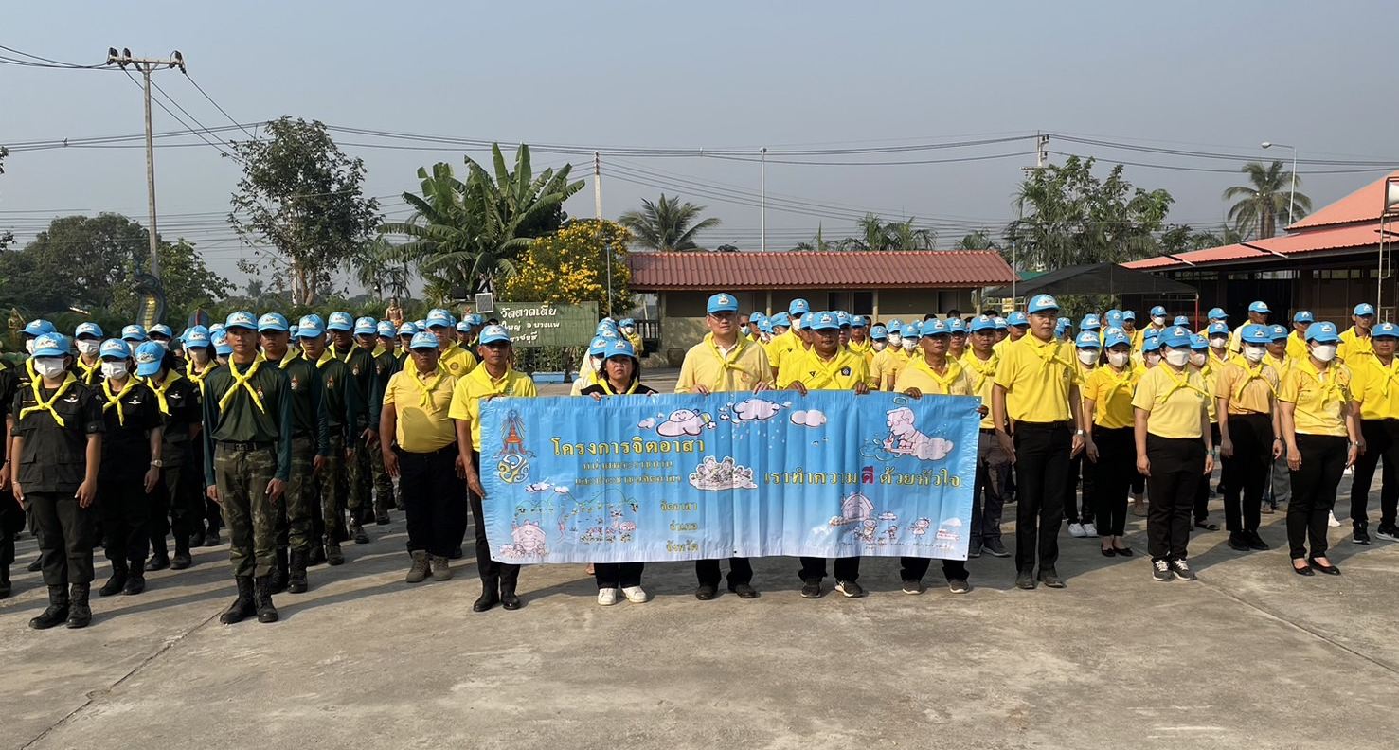

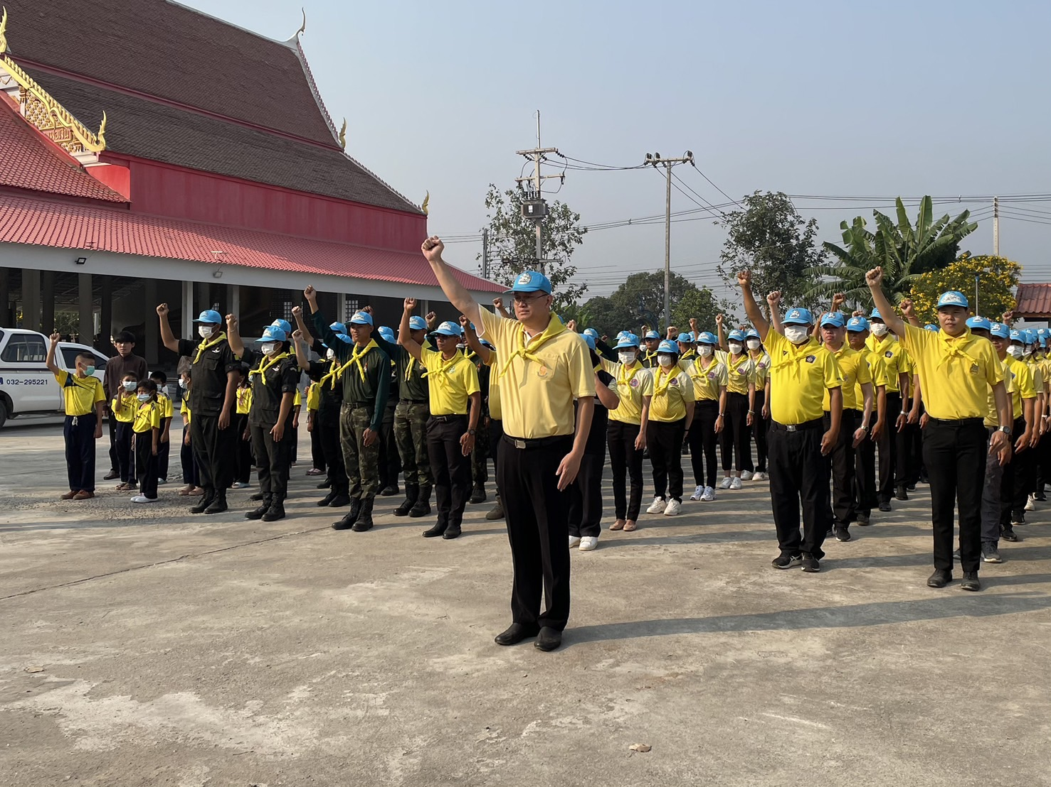

รายงานการปฏิบัติราชการประจำเดือน กุมภาพันธ์ 2567
งานอำนวยการ สภ.บางแพ ภ.จว.ราชบุรี
ข้าราชการตำรวจ สภ.บางแพ ร่วมกิจกรรมเคารพธงชาติ ทุกวันจันทร์ของสัปดาห์ที่เป็นวันทำการ ณ บริเวณด้านหน้า สภ.บางแพ
(ข้อมูลบันทึก ณ วันที่ มี.ค.67)

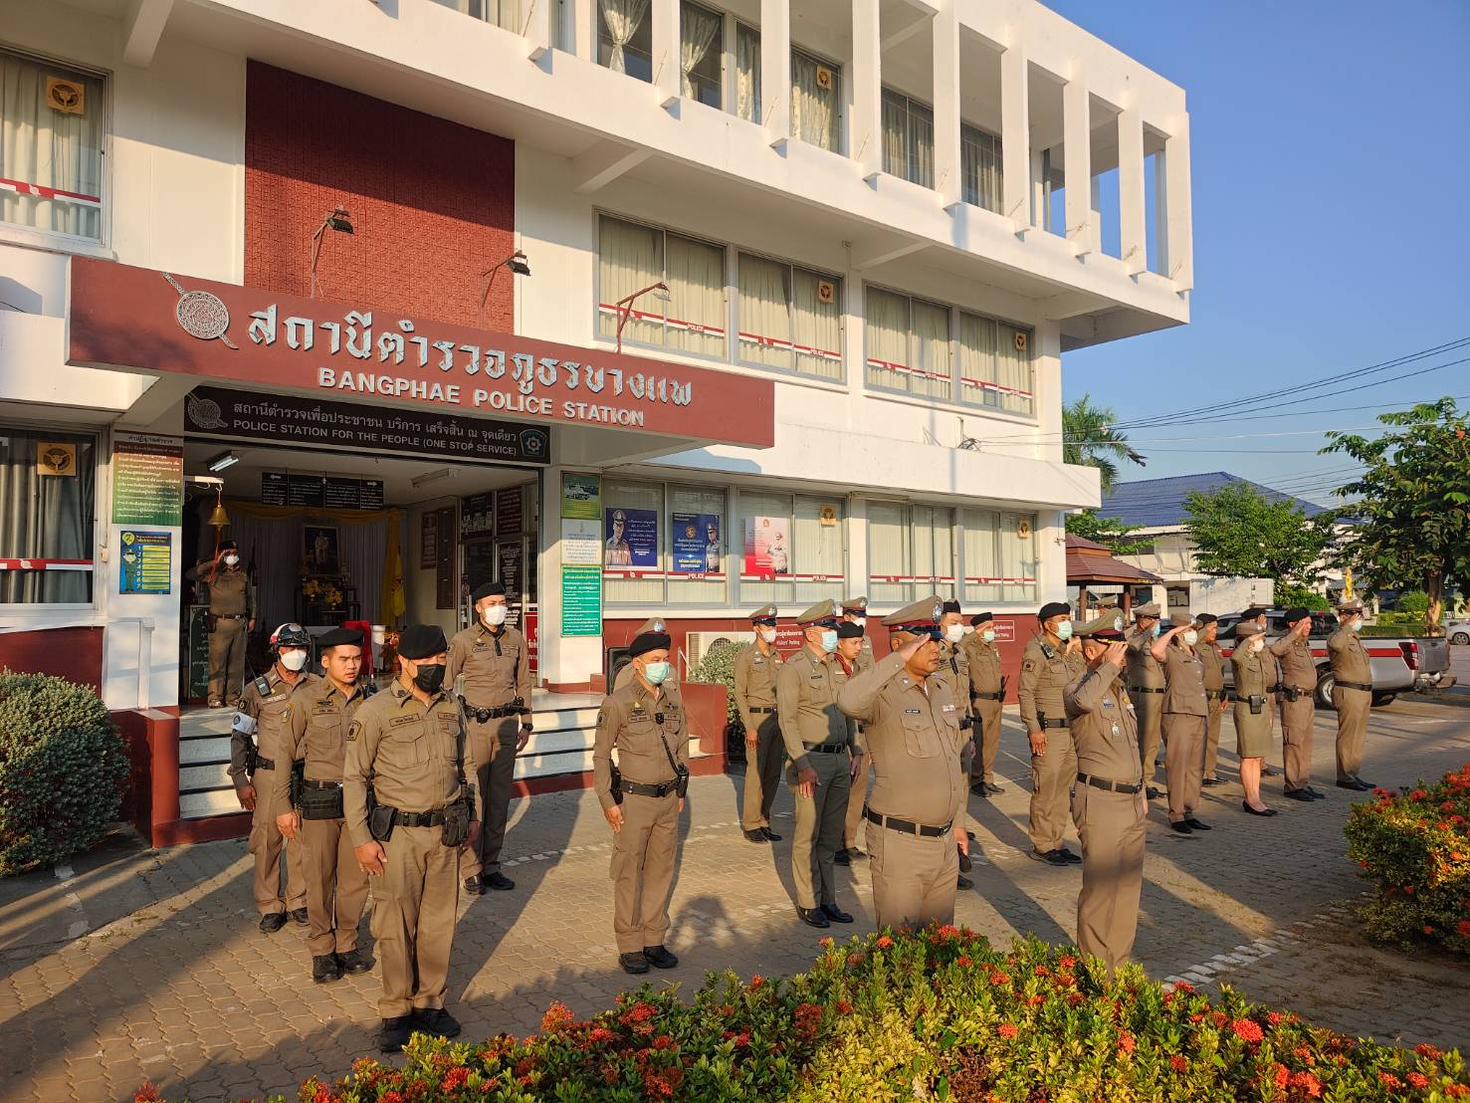

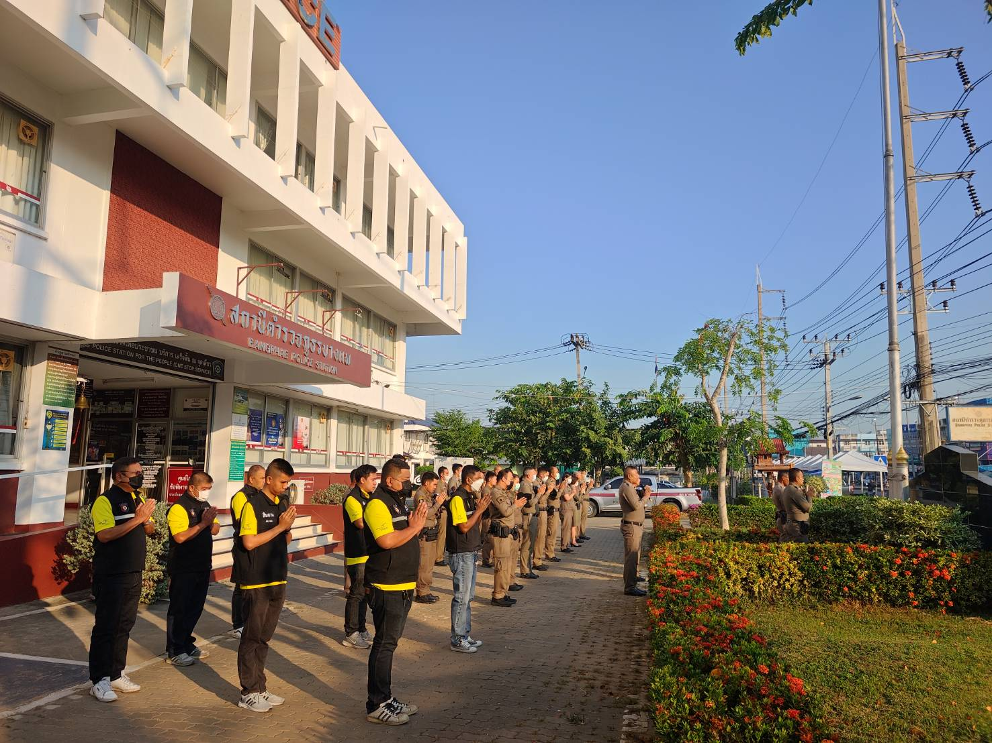

รายงานการปฏิบัติราชการประจำเดือน กุมภาพันธ์ 2567
งานอำนวยการ สภ.บางแพ ภ.จว.ราชบุรี
พ.ต.อ.สมมาตร จันทรัตน์ ผกก.สภ.บางแพ พร้อมข้าราชการตำรวจ สภ.บางแพ ร่วมประชุมประจำเดือน กุมภาพันธ์ ๒๕๖๗ เวลา ๑๐.๐๐ น.
ณ ห้อง ประชุม ชั้น ๓ สภ.บางแพ
(ข้อมูลบันทึก ณ วันที่ มี.ค.67)

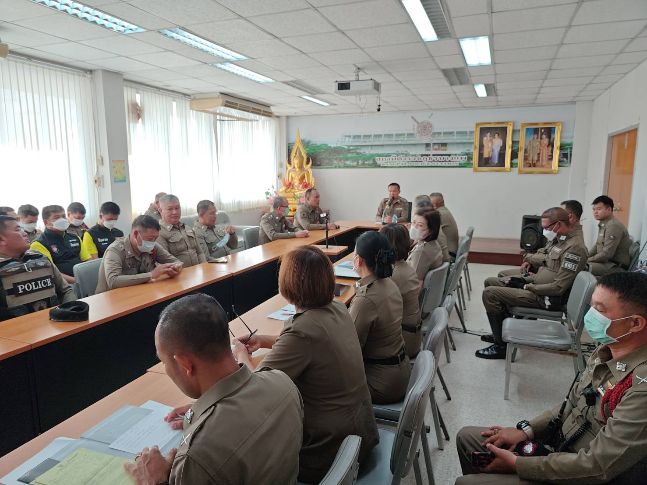

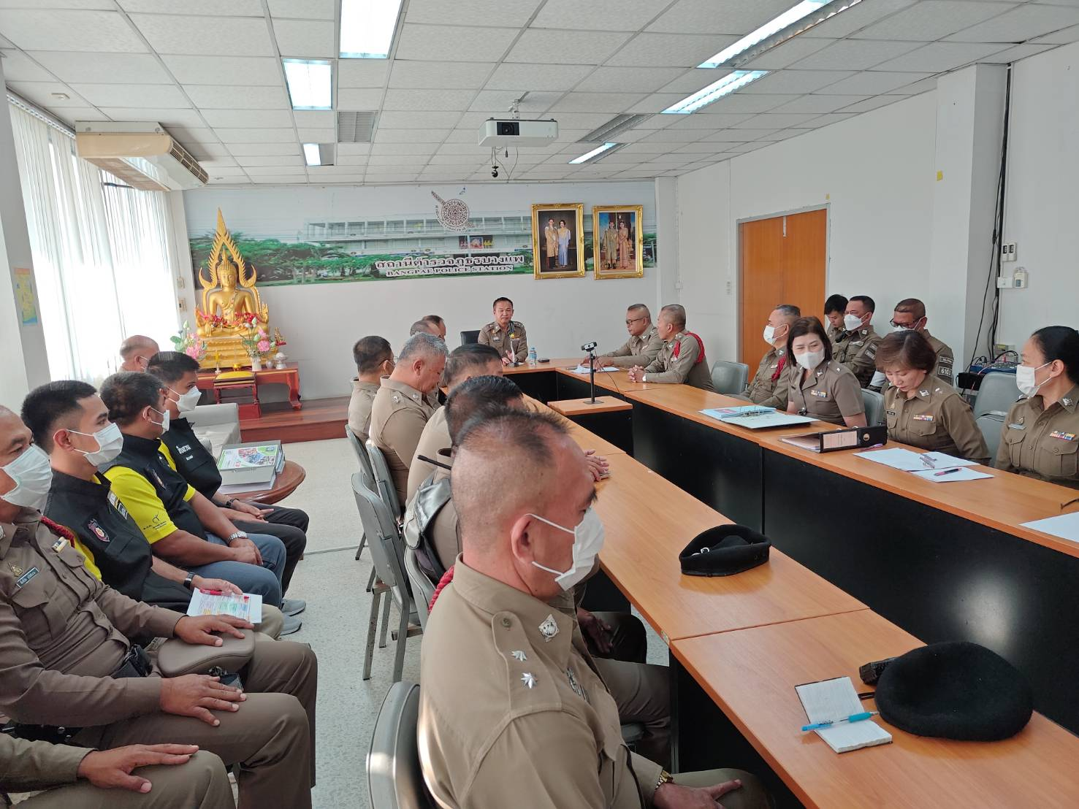

รายงานการปฏิบัติราชการประจำเดือน กุมภาพันธ์ 256๗
งานอำนวยการ สภ.บางแพ
สถิติหนังสือรับ  (เรื่อง) | สถิติหนังสือส่ง  (เรื่อง) | สถิติการออกคำสั่ง  (คำสั่ง)
246 | 336 | 46

